114年11月20日餐點照片
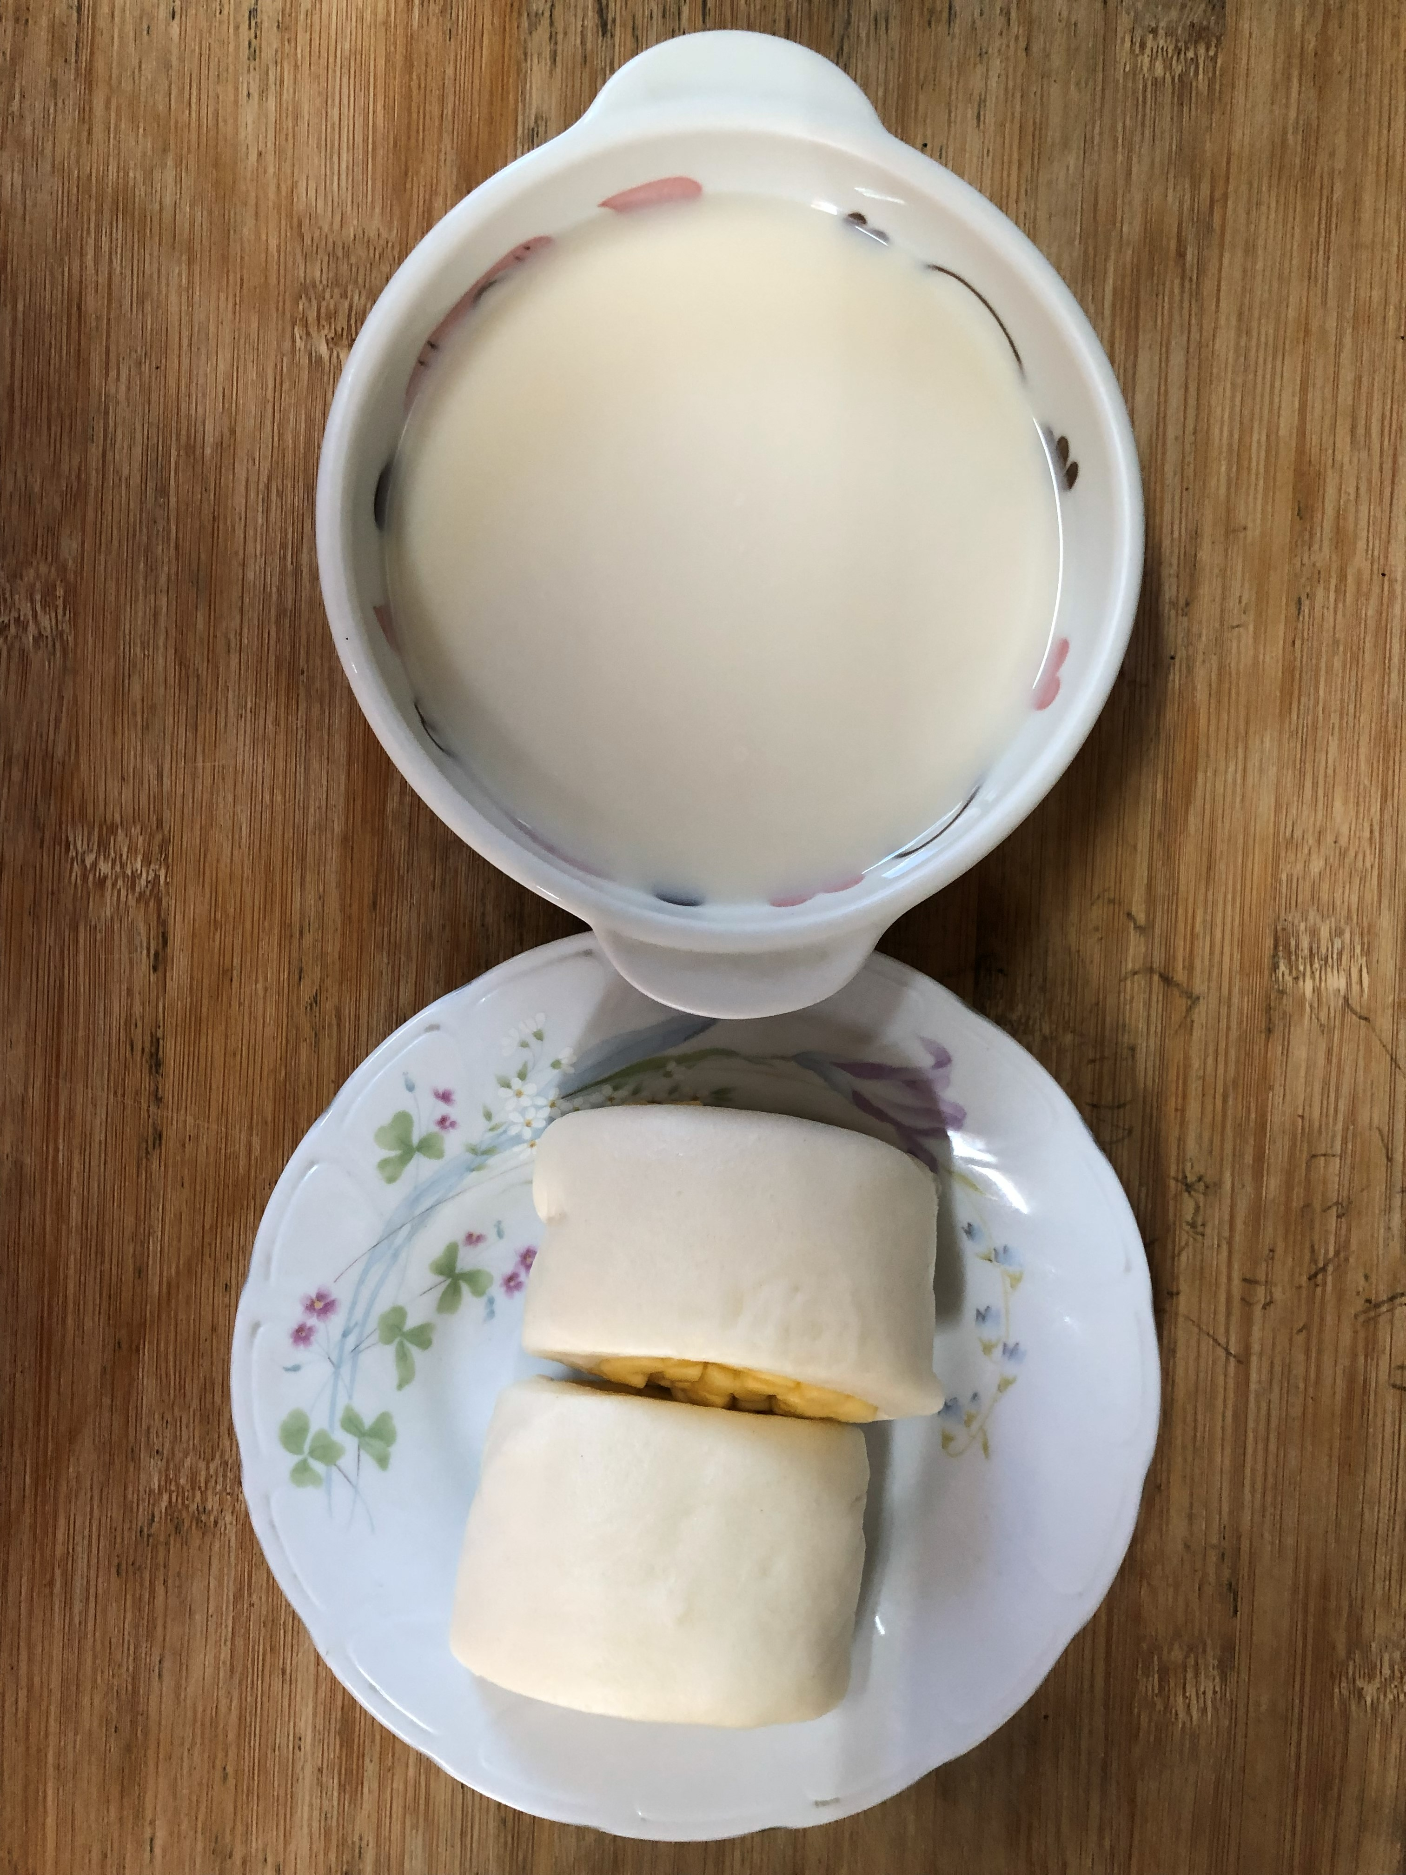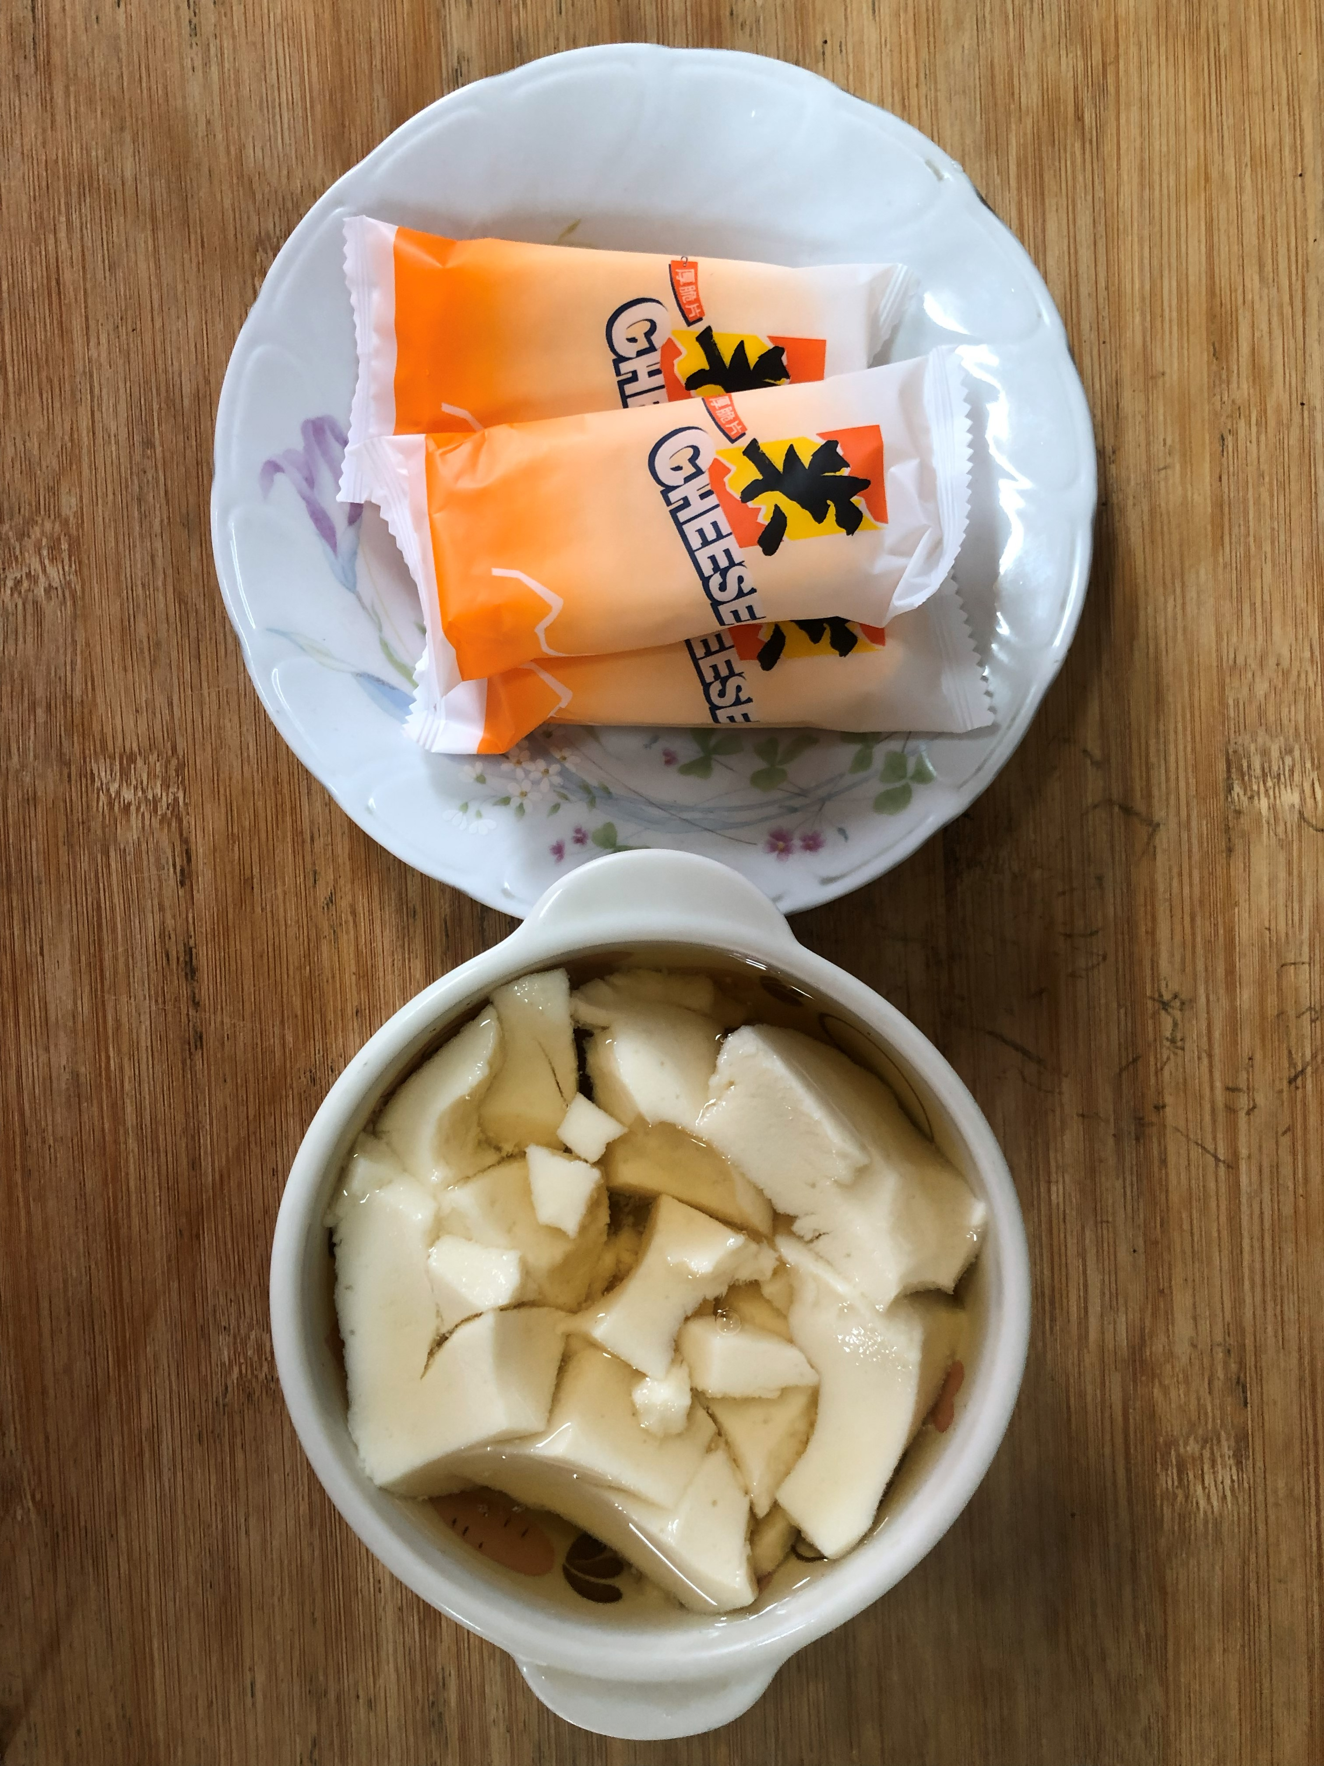
早餐(銀絲卷、豆奶) 下午點心(豆花、餅乾)
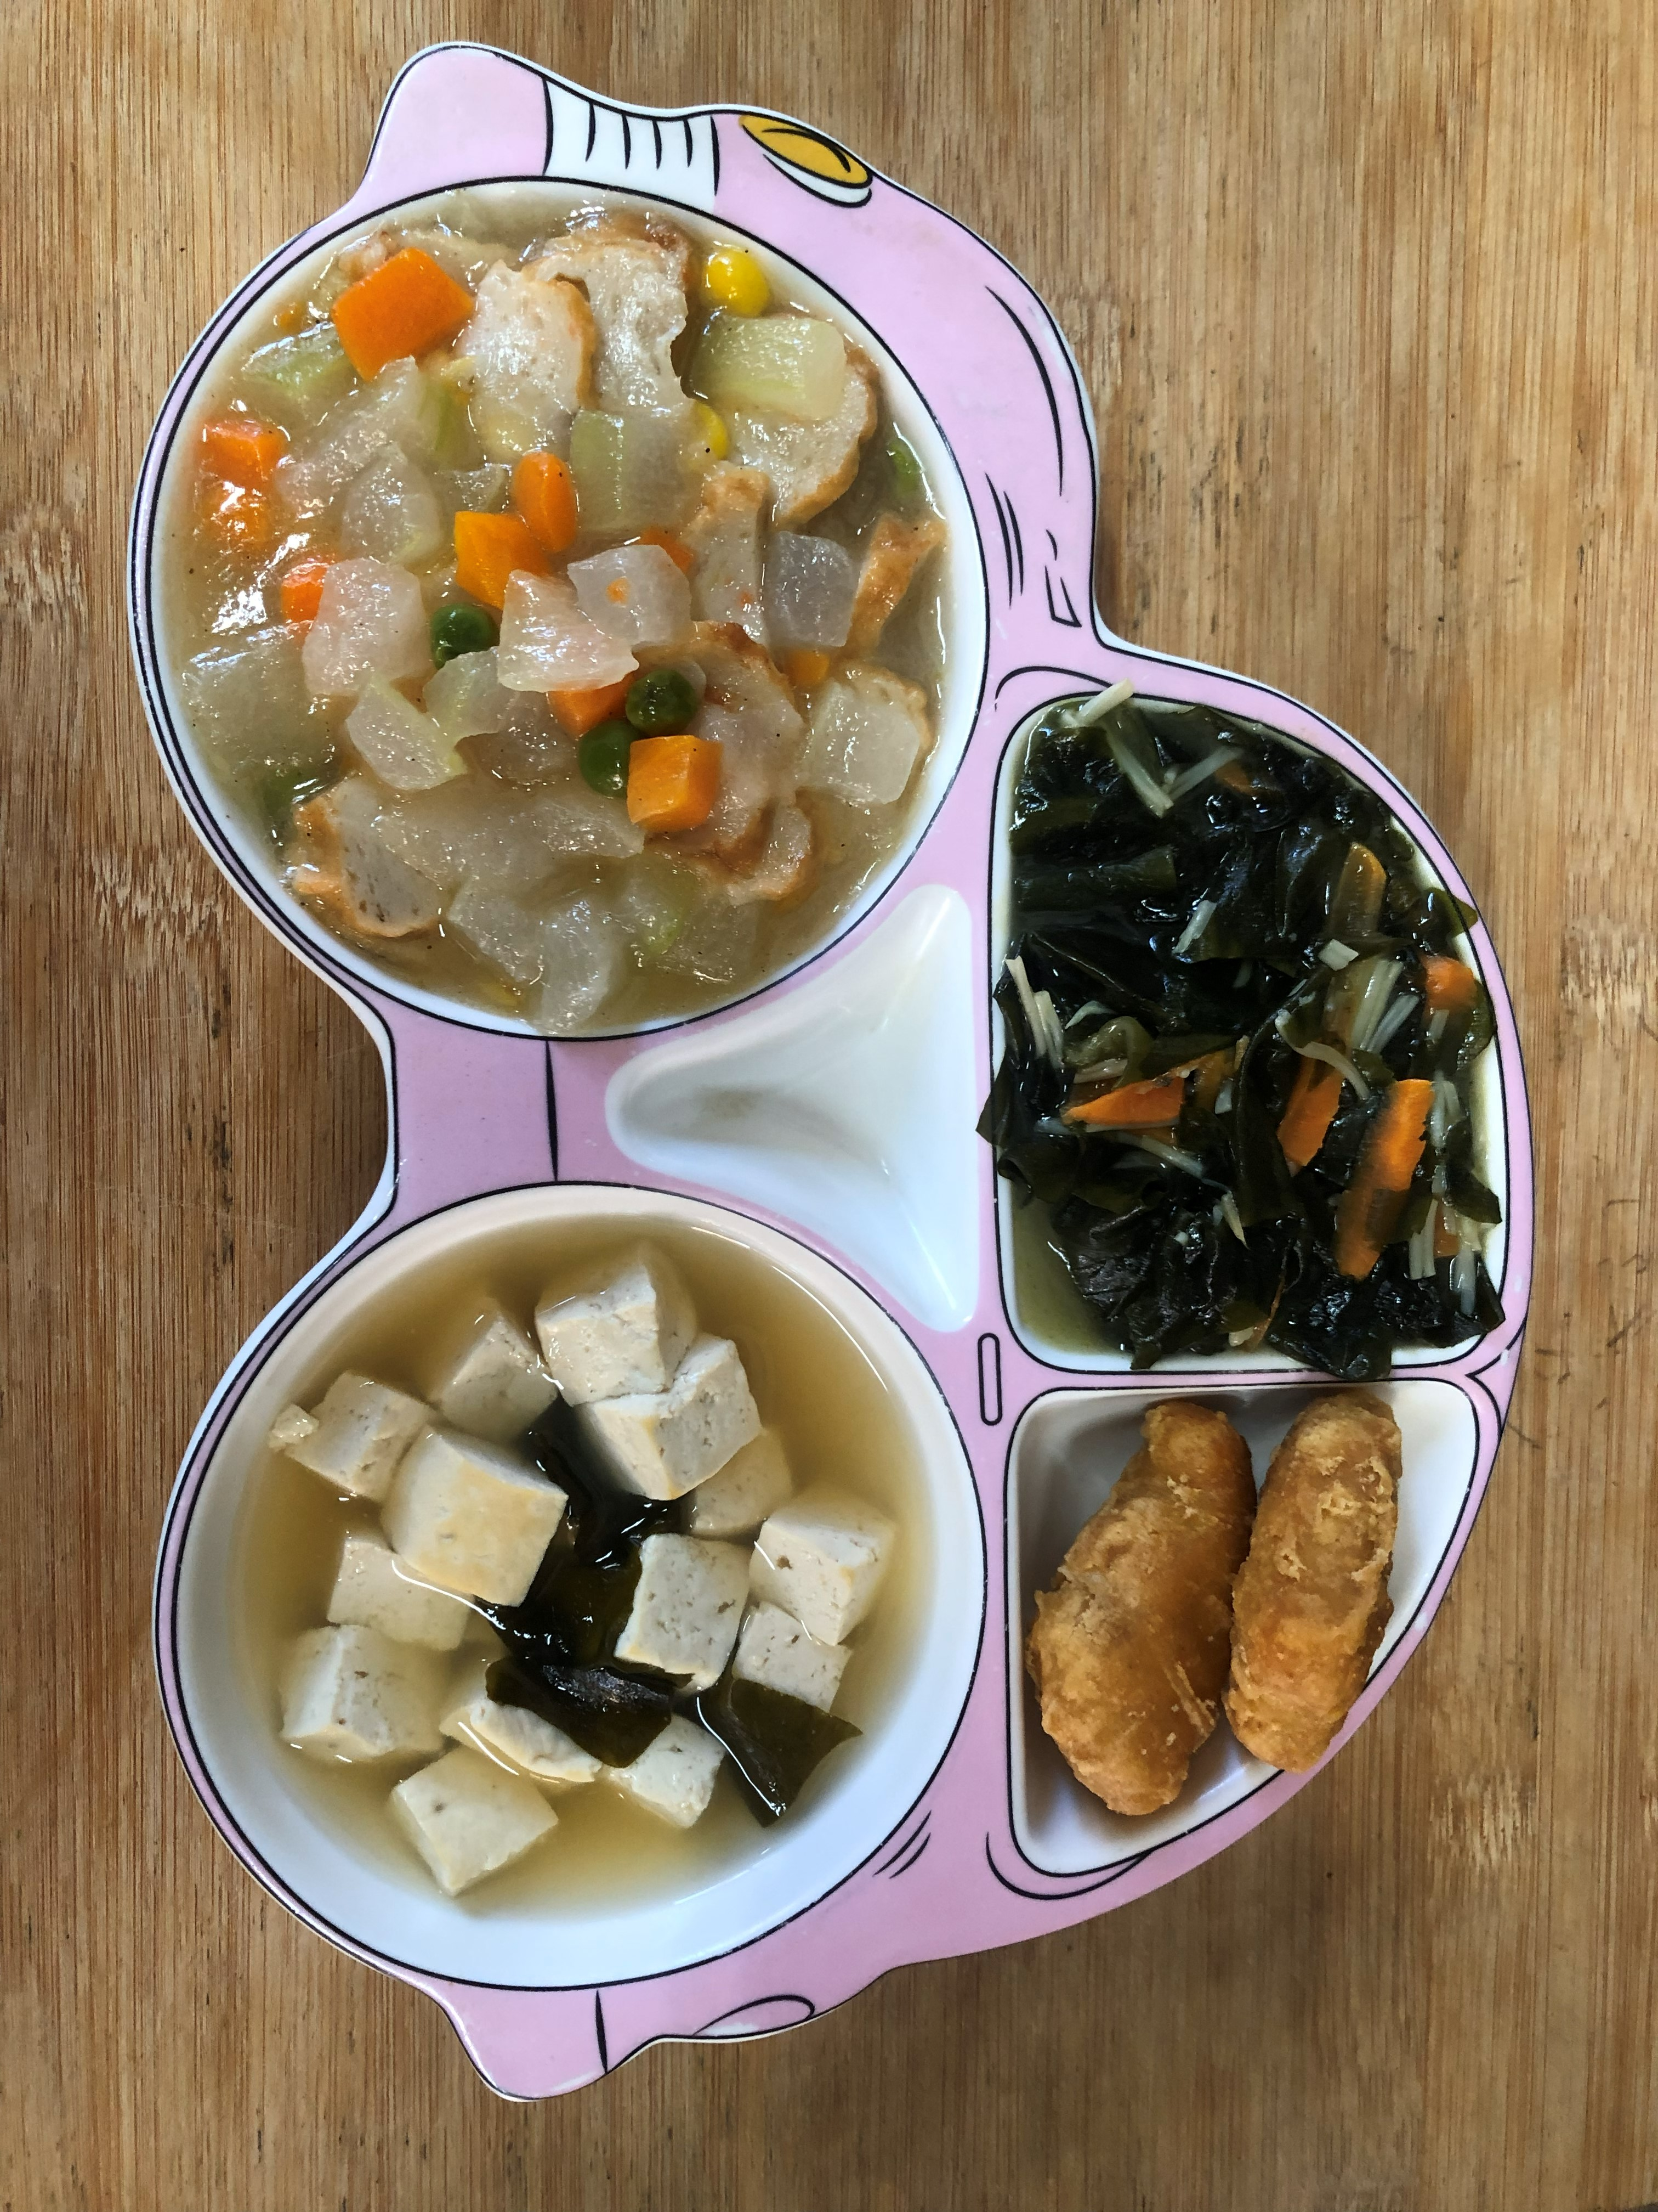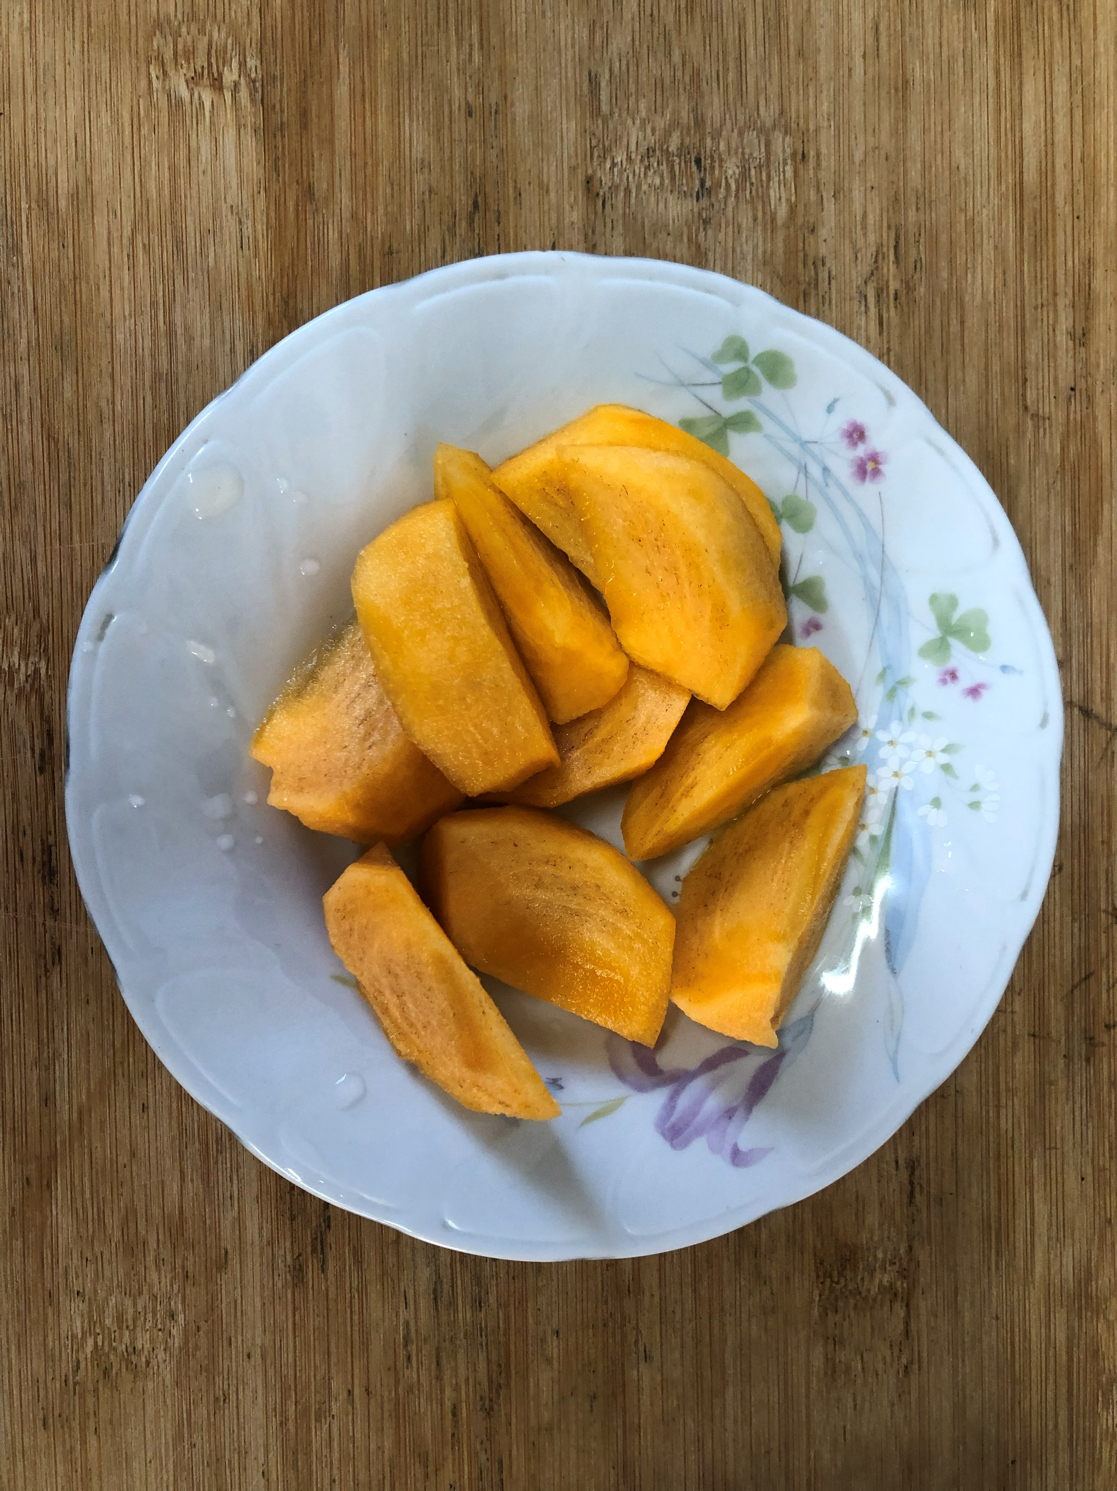
午餐(雞塊、羅漢炒黑輪、炒海帶芽菜、豆腐味噌湯、甜柿)

